**机电传动控制实验报告**

姓名：李嘉洛 学号：2016330300266 班级：机电3班

**实验名称：**

模拟电机的启动实验

**实验器材：**

MTALAB软件

**实验原理：**

他励直流电机的机械特性方程式为 ，由该公式可知，通过改变串入电枢回路的电阻、电枢供电电压或主磁通，都可以得到不同的机械特性曲线。

**实验过程：**

打开MATLAB软件，键入power_dcmotor,跳出一个电机电路图，键入powerlib利用其中的电子元件仿照电路图搭建一个模拟电路进行实验，先直接进行模拟，然后串联不同的电阻进行模拟，最后去掉串联电阻后，并联不同电压的电源进行模拟。

**实验结果：**

（1）直接启动的电路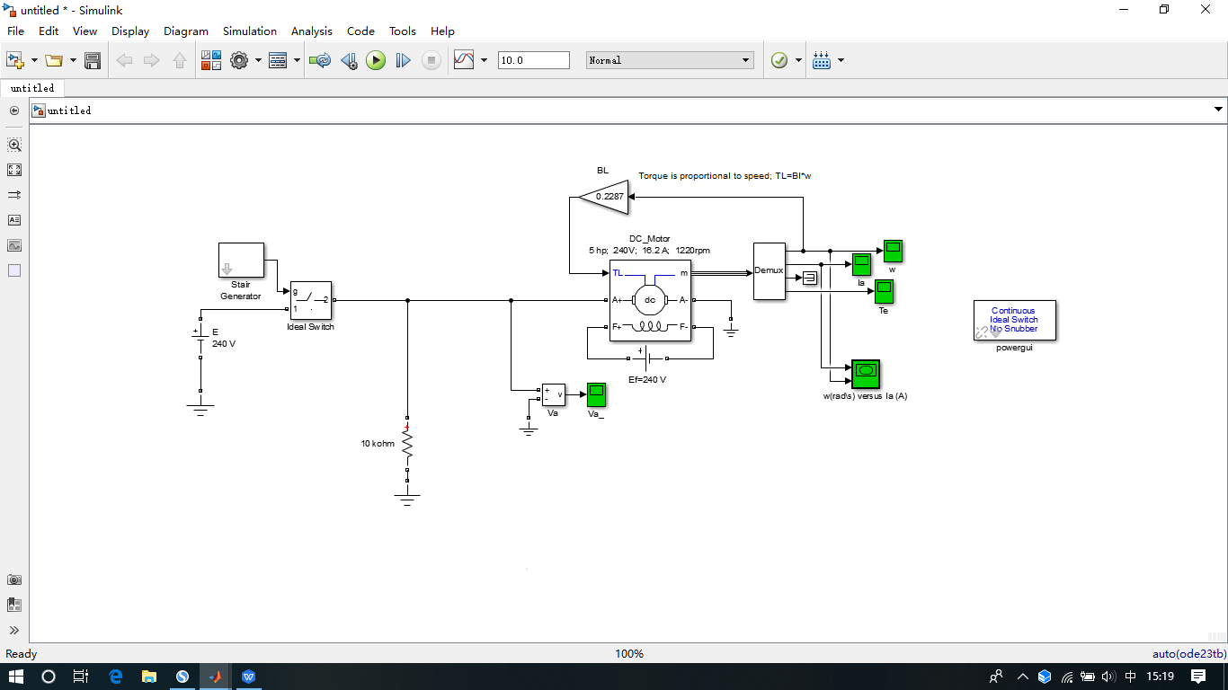

直接启动时的启动特性曲线及相关参数（按顺序分别为电流，转矩，电压，转速）：

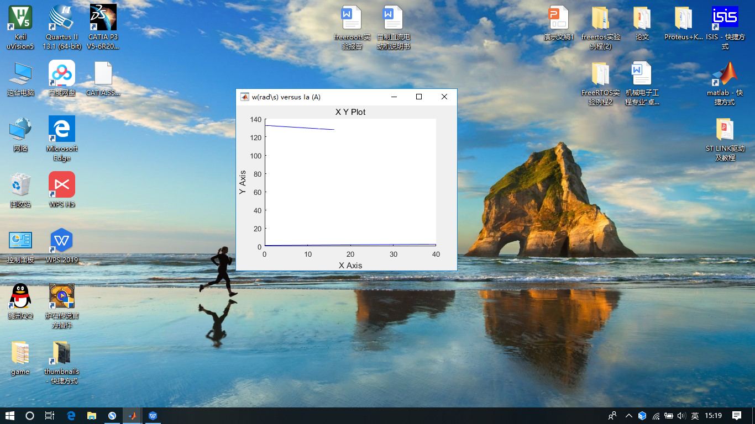

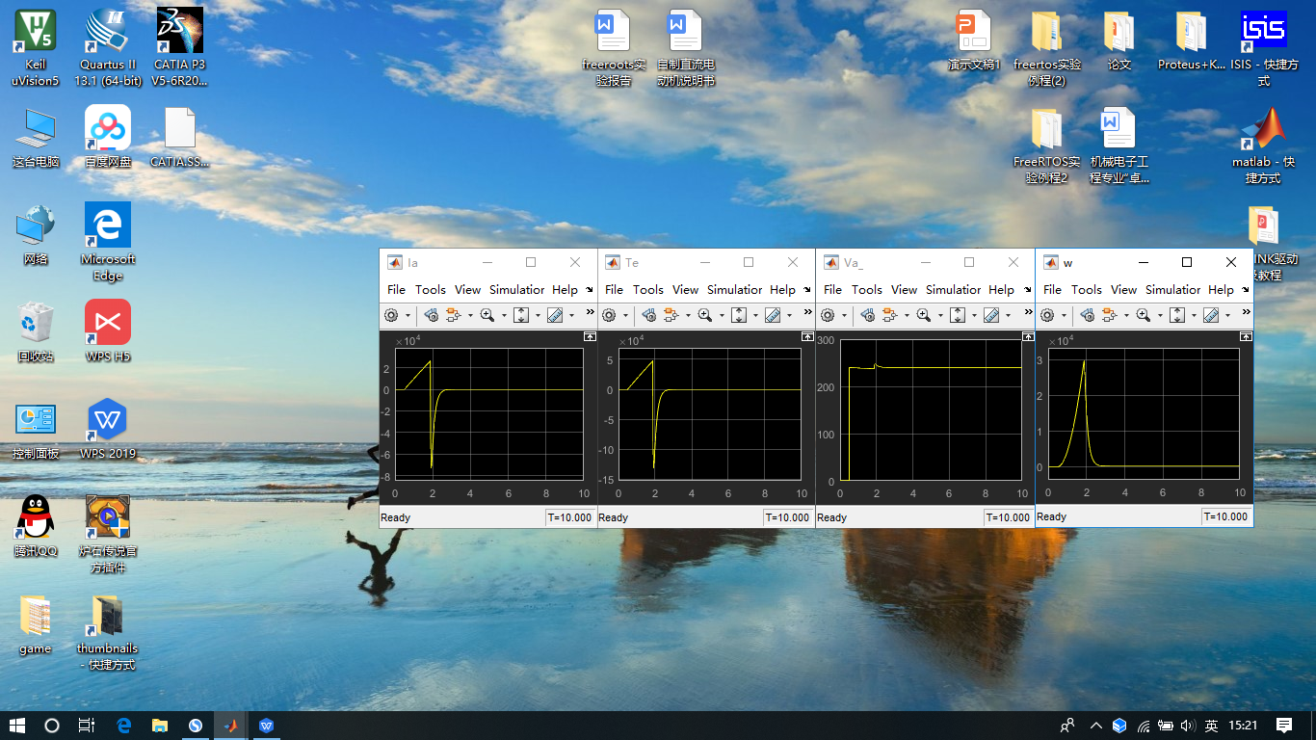

（2）串接电阻的实验电路：

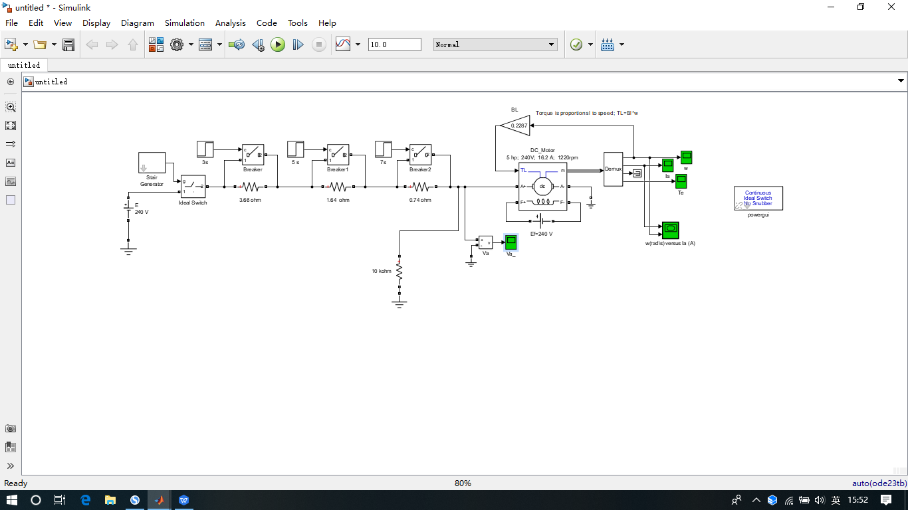

串接电阻时的启动特性曲线及相关参数（按顺序分别为电流，转矩，电压，转速）

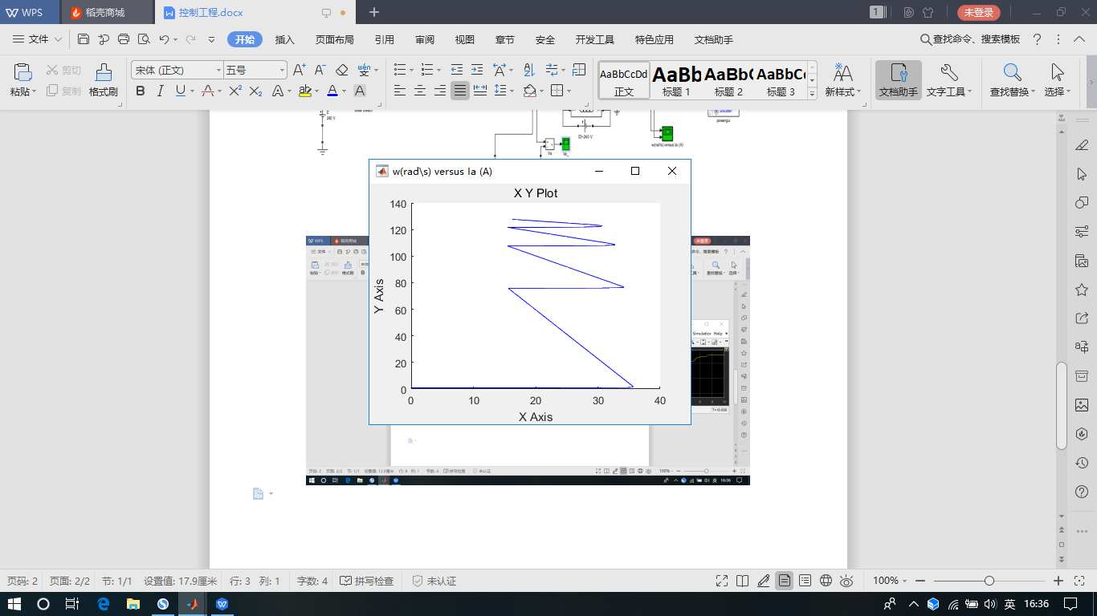

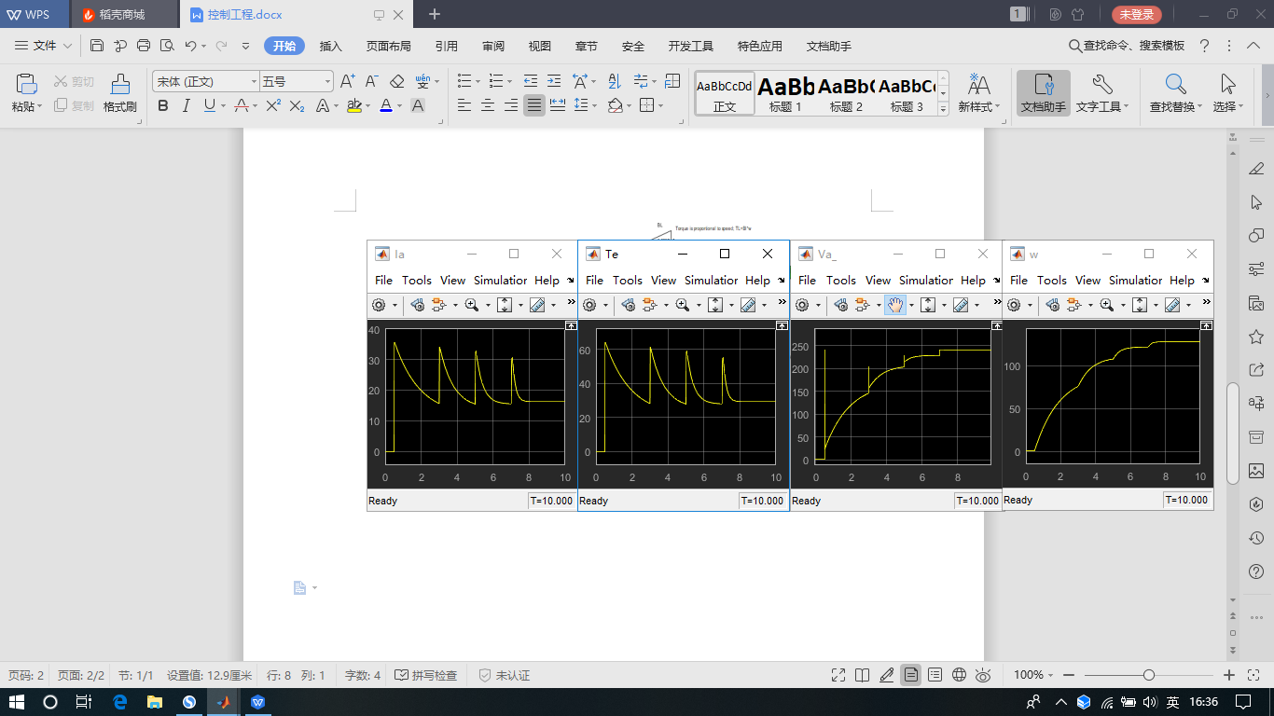

（3）并联不同电源的实验电路：

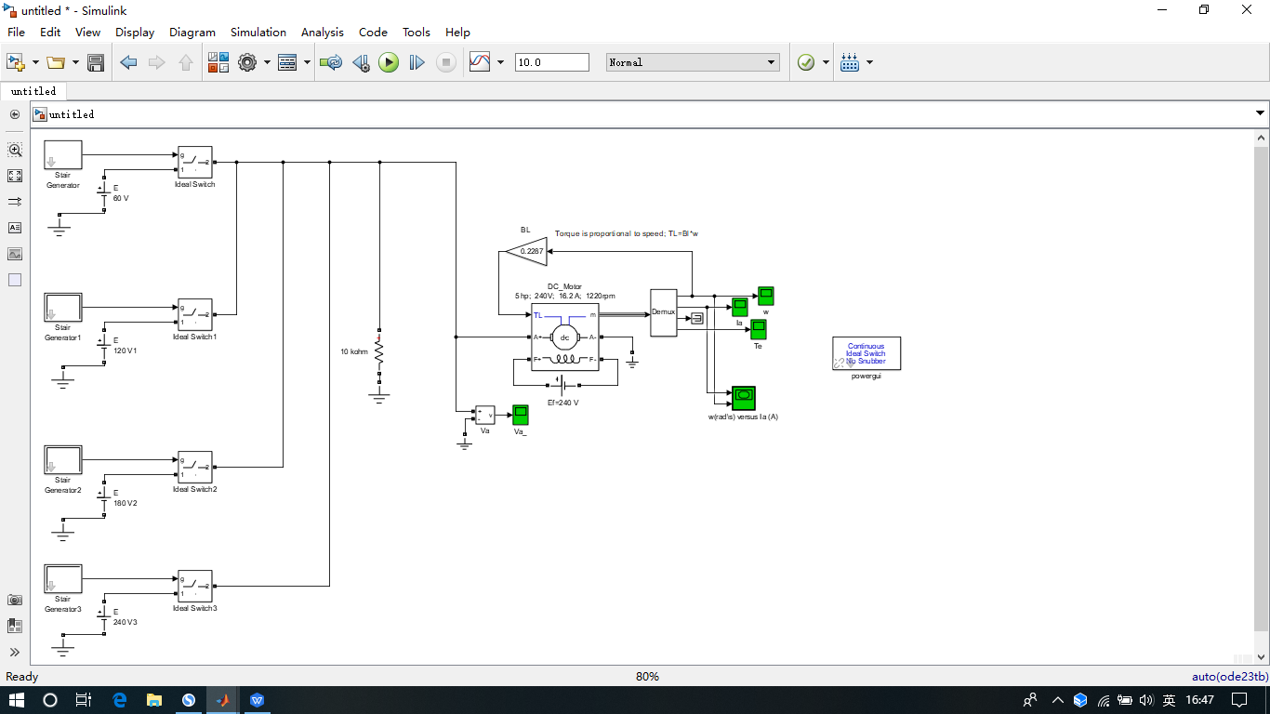

并联电源时的启动特性曲线及相关参数（按顺序分别为电流，转矩，电压，转速）

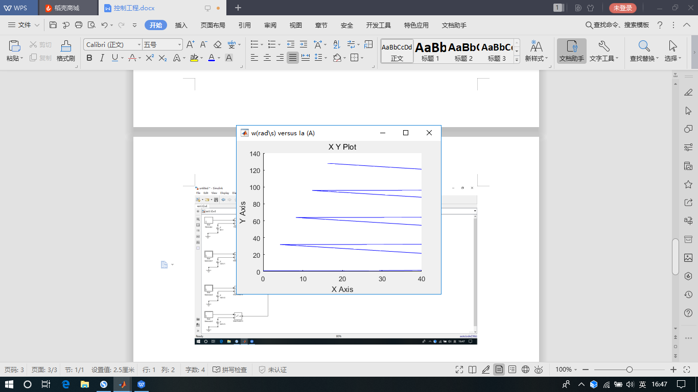

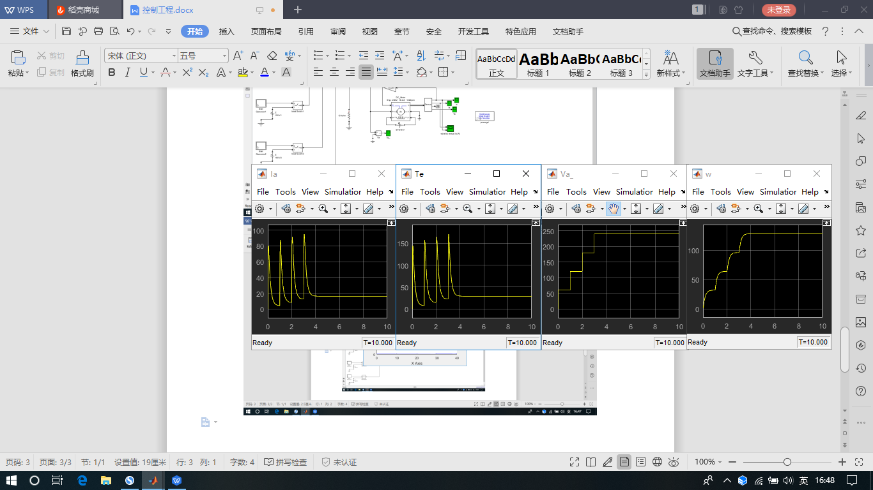

**实验心得：**

本次实验我们针对电机直接启动时电流过大的问题进行实验，实验结果显示两种方法都可以有效地解决启动瞬间电流过大的问题。其中串接电阻的方法其特性曲线是交于一点的几条直线，且电阻越大斜率越大，并联电源的方法其特性曲线是几条平行的直线。

他励直流电动机直接启动时存在启动电流大、启动转矩大的缺点，通过降低电枢回路电压，可有效减小启动电流和启动转矩。如果启动级数、启动电阻大小、切换时刻设计合适，可把直流电动机启动电流限制在一定范围内，使电动机既能快速启动，又能限制启动电流和启动转矩。同时学会了用Matlab/Simulink对电机不同启动方法模型进行仿真；也加深了我对直流电机的固有机械特性，人为机械特性，以及启动特性的进一步了解。